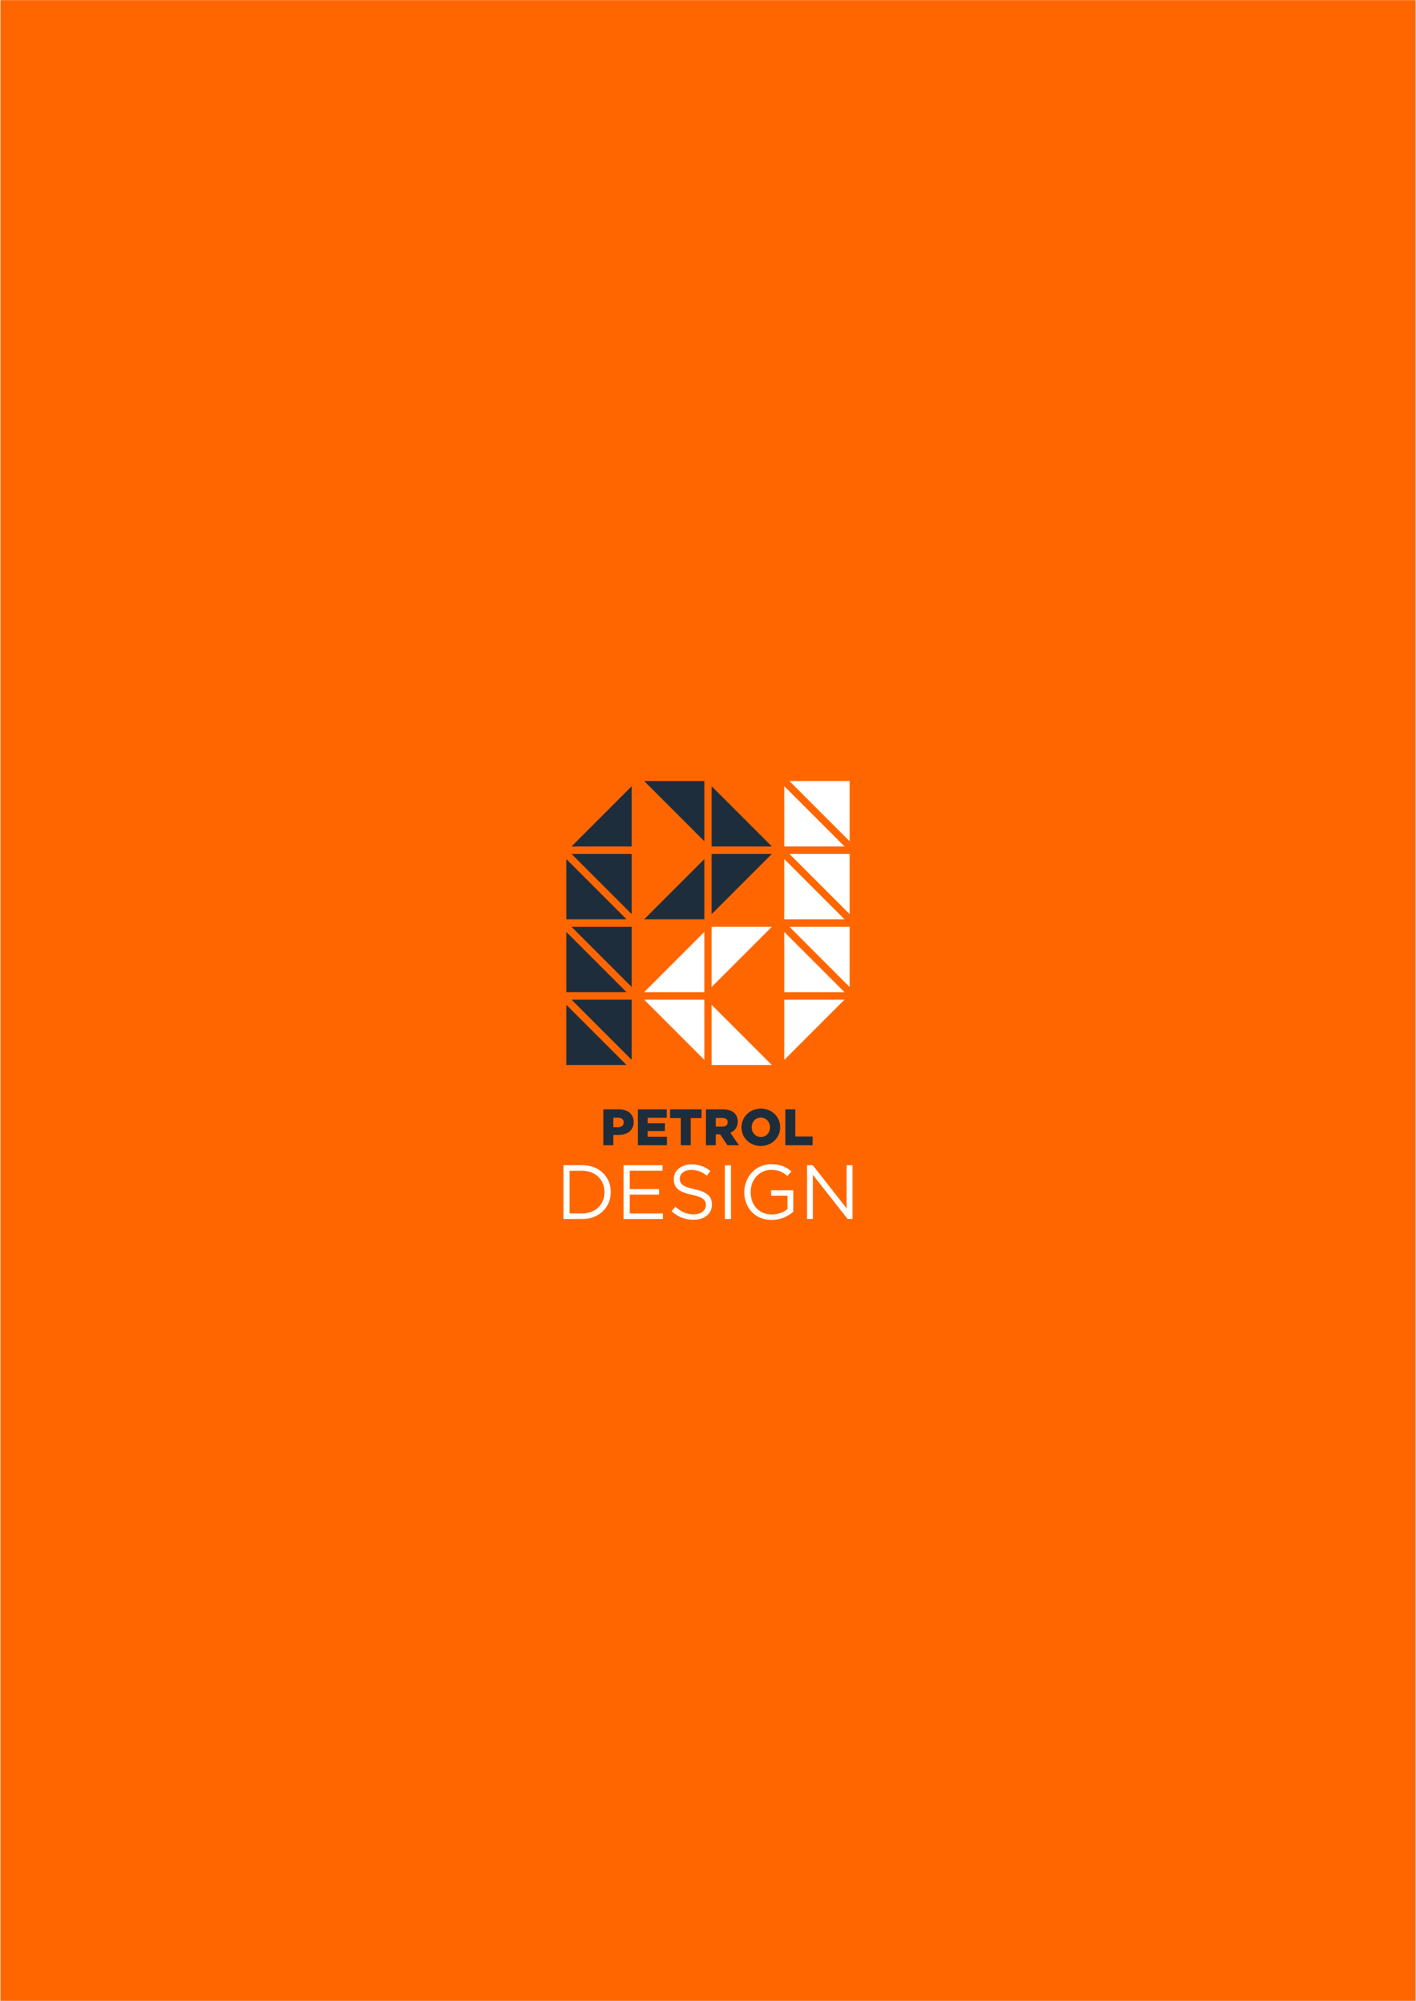

Maringá, 22 de maio de 2017
JOB: Projeto - Identidade Visual POSTO ______________
OS: 2017391
QUESTIONÁRIO DESENVOLVIMENTO DE LOGO

- Qual o nome do posto? Porque deste nome?

- Qual nome gostaria de destacar na testeira?

- Qual público alvo principal (classe baixa, média ou alta)?

- O que espera ver em sua logo?

- Qual estilo de criação prefere?
- Ícone não abstrato (ex. Puma, Rolex);
- Tipográfico (ex. Havaianas);
- Emblema (ex. Smirnoff, Starbucks);
- Ícones abstrato (ex. Adidas, Montblanc);
- Iniciais

- Quais as cores de sua preferência? Descreva em ordem.

- O que você gostaria de ver?

- E o que NÃO gostaria de ver?

